远程ODBC数据源集成说明
（以Access为例）

编制人员： | 熊广
编制部门： | 软件工程研发中心
模版文件版本： | V1.3.0
适用项目范围： | 研发项目

远程ODBC数据源集成说明

本文档以Access数据源为例，介绍Windows系统环境下在ODI中如何以ODBC连接的方式集成数据。对Excel、XML数据的集成均可以此文档为参考，另外如果集成的是远程ODBC方式集成数据，需要保证远程数据与ODI服务器在同一网段内，确保能够访问得到。以下介绍ODBC方式集成远程数据源的详细配置和集成过程。

一 配置远程Access的ODBC源
1、确认远程Access数据源在网络中能访问
在配置远程Access ODBC数据源时，需要确认远程Access数据库文件在网络上处于共享状态，如图所示：要集成的test.mdb Access数据源在网络上共享了，通过网络邻居可以访问到此数据文件。若无法通过网络邻居访问到远程的Access数据文件，则无法集成，因此需要提前保证网络的畅通。
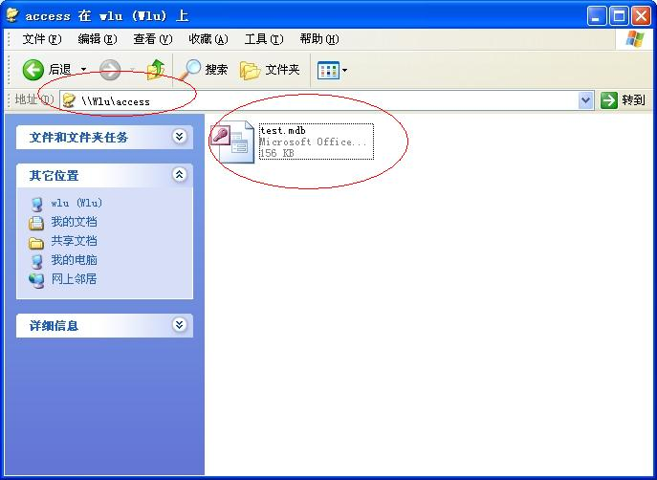

2、配置ODBC数据源
（1）双击打开控制面板\管理工具\数据源，在“用户DSN”标签下点击“添加”以添加
一个ODBC数据源
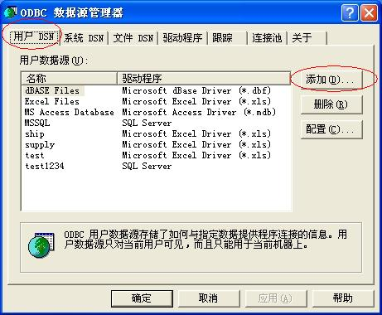
（2）在点“添加”弹出的窗口中选择Driver do Microsoft Access（*.mdb）项，表示要配置的是Access数据源，选择以后点击完成
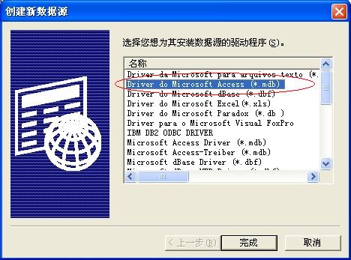
（3）点击“完成”后将会弹出ODBC Microsoft Access安装的窗口，在此窗口内将会定义具体的某个数据源，单击红色圆圈标注的“选择”，将会定位某个具体的数据库
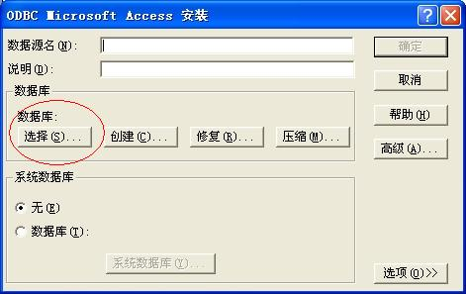
（4）弹出“选择数据库”的窗口，其中“数据库名”表示选定目录下的所用Access数据库的名称；“目录”表示Access存放的目录；“文件类型”表示数据库类型，在此为Access；驱动器表示此文件放在哪个磁盘驱动器下，因为此处集成的是远程数据源，所以在此处在点击红色圆圈标注的“网络”，它将把远程的数据源文件映射到本地。
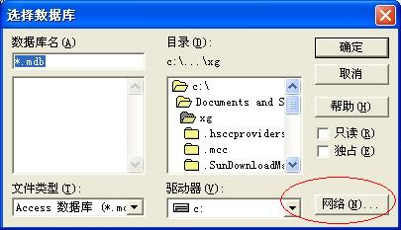
（5）弹出“映射网络驱动器窗口”，“驱动器”表示你要将此远程数据源映射为本地的哪个驱动器名称，点击“浏览”标签，将会具体指定Access所在网络的位置。
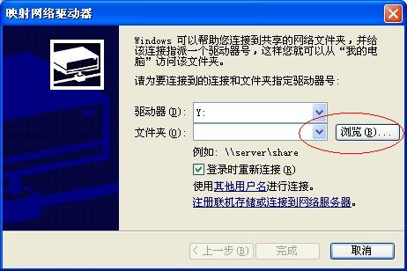

（6）弹出“浏览文件夹”标签
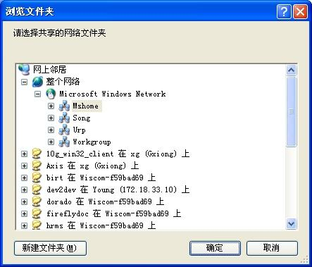
（7）选择要集成的远程Access数据源所在网络位置，如下图示例所示，我们集成的是Mshome下WLu用户下共享的access目录下的数据源
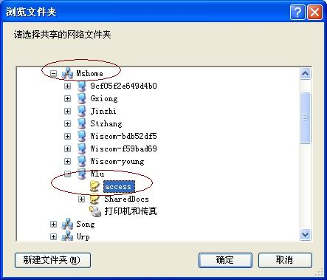

(8)点击确认后回到映射网络驱动器窗口，可以在驱动器下拉里表中为此数据源在本地定义个虚拟驱动器，如下图选择将此数据源映射在本地虚拟的Y盘下
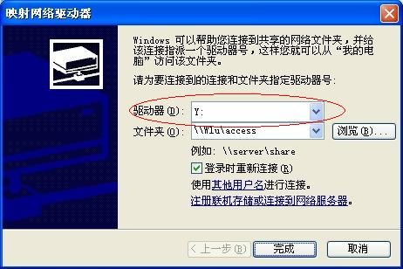

（9）点击完成回到选择数据库的界面，选中我们刚才定义access文件夹下的test.mdb数据库，单击确定
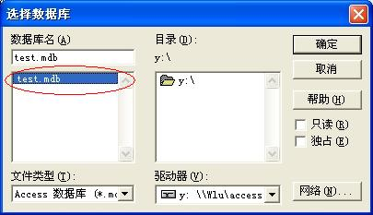

（10）点击确认后，返回至ODBC Microsoft Access安装窗口，为此数据源定义一个名称，此名称在ODI的Topology定义物理数据源时将会用到，如我们定义刚才定义的这个数据源名称为“test_odbc”
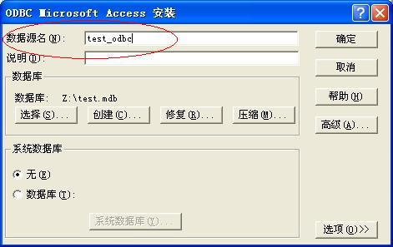
（11）点击确定后，即完成了Access远程ODBC数据源的配置，我们可以看到此test_odbc数据源已经成功添加到数据源管理器中
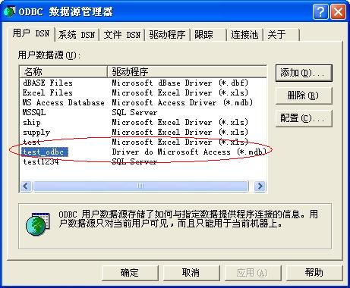

打开“我的电脑”，会发现此数据源已经被映射为本地的一个虚拟磁盘驱动器
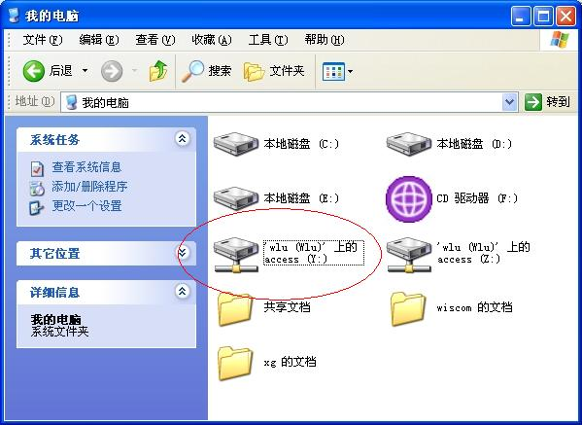

至此，远程ODBC源的配置工作就完成的，接下来就是在ODI中对数据源进行集成了。

二 在Topology中定义ODBC数据源
1、打开Topology，在物理体系结构的Microsoft Access项上，新建一个物理数据源
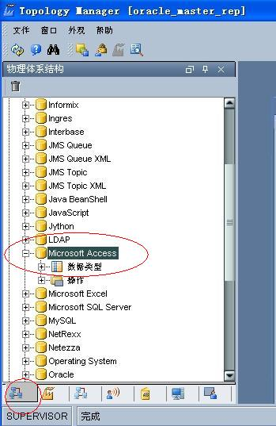
2、在“定义”标签下为此数据服务器输入一个名称，“用户名”和“密码”项可不填
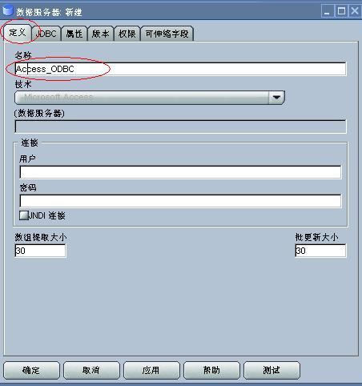
（3）点击“JDBC”标签，JDBC驱动程序选择为“Sun JDBC-ODBC bridge”，单击确定
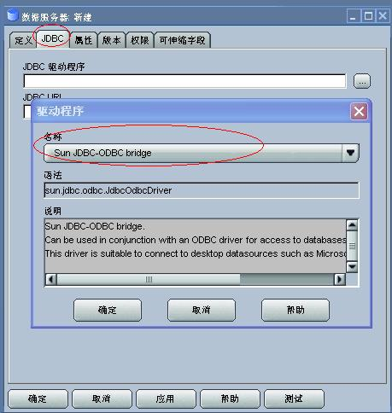

（4）JDBC URL为odbc的连接url，其中的<odbc_dsn_alias>为之前定义的odbc名称
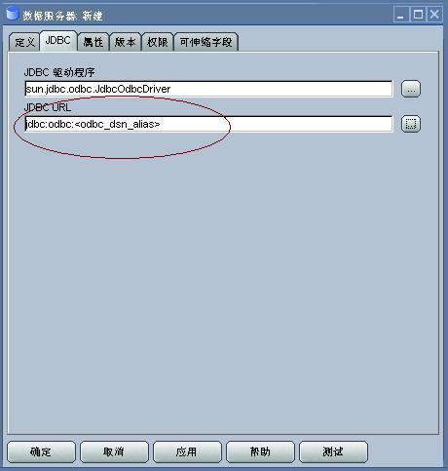
（5）将之前定义的odbc源test_odbc添加进url，点击“测试”，即可测试连接是否成功
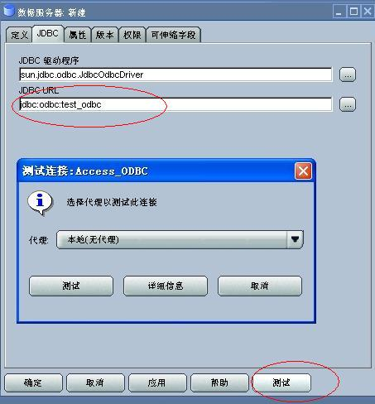
（6）如图：测试成功
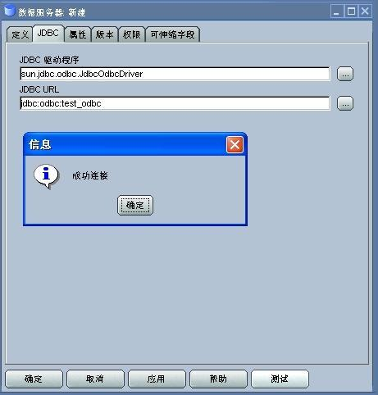
（7）点击“确定”后，继续完成物理架构的添加，此处不需要做其他修改，直接点击“确定”即可
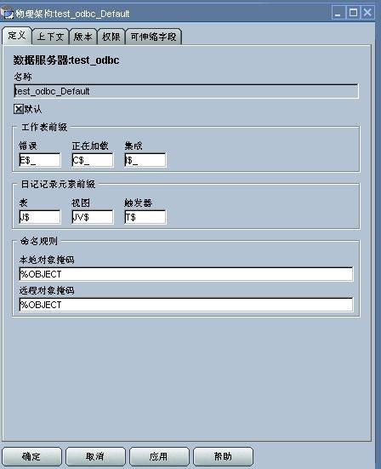

（8）此时会弹出提示窗口，提示为此架构指定上下文，点击确定，然后为此物理架构添加一个逻辑架构，即能指定上下文了
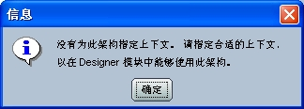
（9）继续在Topology中添加逻辑架构
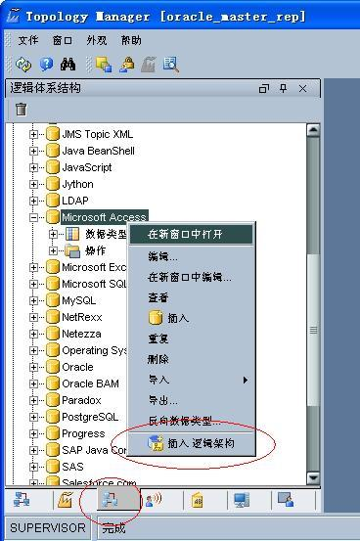

（10）为此逻辑架构输入名称，在物理架构里选择刚才定义的物理架构
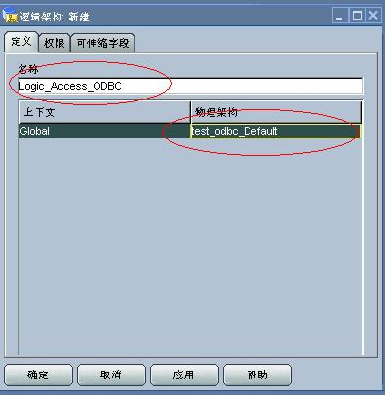

（11）点击确定，即完成逻辑架构的定义

三 在Designer中集成Access ODBC源
在Topology中定义好ODBC数据源的物理架构和逻辑架构后，就可在Designer中集成此数据源。
- 建立数据模型，在定义标签下为此模型输入名称，在“技术”项下选择Microsoft Access，逻辑架构选择之前定义的架构
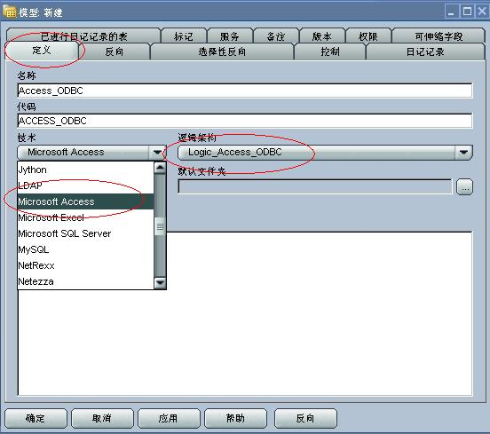
（2）在“反向”标签的上下文项里选择Global
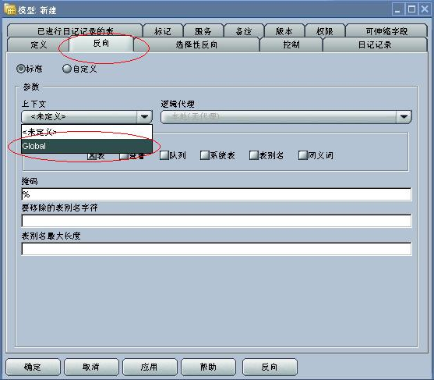
（3）在“选择性反向”标签下，依次勾选“新数据存储”、“要进行反向操作的对象”
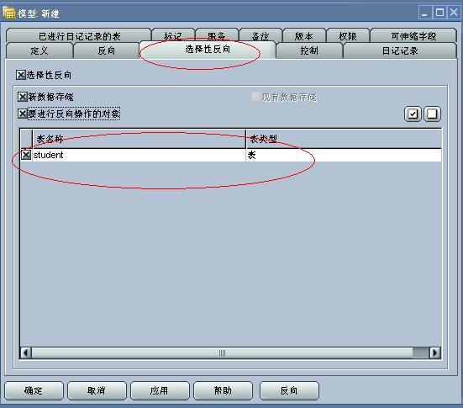

（4）点击“确认”后添加模型即成功，点击查看数据就可以看到此Access数据库中的数据了
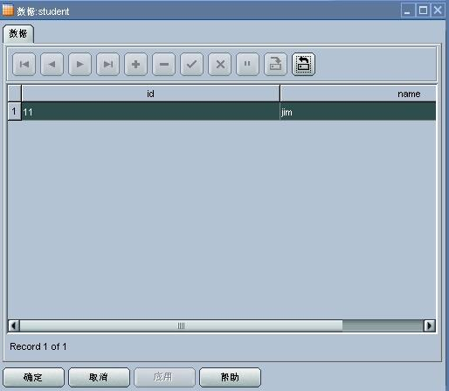

这证明远程ODBC数据源的添加已经成功，接下来用户就可以根据实际需要，继续进行接口或者包的开发以集成数据。

The End

